Resolución del Pleno del Instituto de Transparencia, Acceso a la Información Pública y Protección de Datos Personales del Estado de México y Municipios, con domicilio en Metepec, Estado de México, a veintitrés de junio de dos mil veintiuno.
VISTOS los expedientes electrónicos formados con motivo de los recursos de revisión números 02430/INFOEM/IP/RR/2021, 02431/INFOEM/IP/RR/2021, 02432/INFOEM/IP/RR/2021, 02433/INFOEM/IP/RR/2021, 02434/INFOEM/IP/RR/2021 y 02435/INFOEM/IP/RR/2021, interpuestos por el C. xxxxxxxxxxxxxxxxxx, en lo sucesivo El Recurrente, en contra de la falta de respuestas del Ayuntamiento de Tepotzotlán, en lo sucesivo El Sujeto Obligado, se procede a dictar la presente resolución.

A N T E C E D E N T E S D E L A S U N T O
PRIMERO. De la Solicitud de Información.
Con fechas veinticuatro de marzo de dos mil veintiuno, El Recurrente, presentó a través del Sistema de Acceso a la Información Mexiquense (SAIMEX) ante El Sujeto Obligado, las solicitudes de acceso a la información pública, registradas bajo los números de expediente 00091/TEPOTZOT/IP/2021, 00090/TEPOTZOT/IP/2021, 00089/TEPOTZOT/IP/2021, 00088/TEPOTZOT/IP/2021, 00087/TEPOTZOT/IP/2021, 00086/TEPOTZOT/IP/2021, mediante los cuales solicitó información en el tenor siguiente:
Solicitud de información 00091/TEPOTZOT/IP/2021
“Solicito me sea entregada mediante el sistema saimex la versión publica de la información contenida en el disco 2 (dos) del informe mensual de enero,de 2021, esto en base a los lineamientos para la integración del informe mensual del OSFEM.” [Sic]

Solicitud de información 00090/TEPOTZOT/IP/2021
“Solicito me sea entregada mediante el sistema saimex la versión publica de la información contenida en el disco 2 (dos) del informe mensual de enero,de 2020, esto en base a los lineamientos para la integración del informe mensual del OSFEM.” [Sic]

Solicitud de información 00089/TEPOTZOT/IP/2021
“Solicito me sea entregada mediante el sistema saimex la versión publica de la información contenida en el disco 2 (dos) del informe mensual de enero,de 2019, esto en base a los lineamientos para la integración del informe mensual del OSFEM.” [Sic]

Solicitud de información 00088/TEPOTZOT/IP/2021
“Solicito me sea entregada mediante el sistema saimex la versión publica de la información contenida en el disco 2 (dos) del informe mensual de enero,de 2018, esto en base a los lineamientos para la integración del informe mensual del OSFEM.” [Sic]

Solicitud de información 00087/TEPOTZOT/IP/2021
“Solicito me sea entregada mediante el sistema saimex la versión publica de la información contenida en el disco 2 (dos) del informe mensual de enero,de 2017, esto en base a los lineamientos para la integración del informe mensual del OSFEM.” [Sic]

Solicitud de información 00086/TEPOTZOT/IP/2021
“Solicito me sea entregada mediante el sistema saimex la versión publica de la información contenida en el disco 2 (dos) del informe mensual de enero,de 2016, esto en base a los lineamientos para la integración del informe mensual del OSFEM.” [Sic]

Modalidad de entrega: A través del SAIMEX, en los seis casos.

SEGUNDO. De la respuesta del Sujeto Obligado.
De las constancias de los expedientes electrónicos del SAIMEX, se aprecia que El Sujeto Obligado fue omiso en dar respuestas a las solicitudes de información presentadas por El Recurrente, derivado de lo anterior, se constituye la figura de la NEGATIVA FICTA, cuya esencia consiste en atribuir un efecto negativo de la autoridad administrativa frente a las instancias y solicitudes que hagan los particulares.

TERCERO. Del recurso de revisión.
Inconforme con la falta de respuestas por El Sujeto Obligado, La Recurrente interpuso los recursos de revisión, en fecha veintiséis de abril del año en curso, los cuales fueron registrados en el sistema electrónico con los expedientes 02430/INFOEM/IP/RR/2021, 02431/INFOEM/IP/RR/2021, 02432/INFOEM/IP/RR/2021, 02433/INFOEM/IP/RR/2021, 02434/INFOEM/IP/RR/2021 y 02435/INFOEM/IP/RR/2021 en los cuales arguye las siguientes manifestaciones:
Acto Impugnado:
“NEGATIVA FICTA” [Sic]

Razones o Motivos de Inconformidad:
“TRANSCURRIDO EL PLAZO ESTABLECIDO POR LA LEY EN CUESTION, EL SUJETO OBLIGADO HA SIDO OMISO EN DAR RESPUESTA A LA SOLICITUD DE INFORMACIÓN PRESENTADA.” [Sic]

CUARTO. Del turno del recurso de revisión.
Medios de impugnación que le fueron turnados por medio del sistema electrónico a los Comisionados Zulema Martínez Sánchez, Luis Gustavo Parra Noriega, Eva Abaid Yapur, José Guadalupe Luna Hernández y Javier Martínez Cruz, en términos del arábigo 185 fracción I de la Ley de Transparencia y Acceso a la información Pública del Estado de México y Municipios, de los cuales recayeron en acuerdos de admisión en fechas veintinueve y treinta de abril, tres de mayo, todos de dos mil veintiuno, determinándose, un plazo de siete días para que las partes manifestaran lo que a su derecho corresponda en términos de los numerales ya citados.

QUINTO. De la acumulación.
Posteriormente por acuerdo del Pleno del Instituto, en la Décima Quinta Sesión Ordinaria, de fecha seis de mayo de dos mil veintiuno, se determinó acumular los recursos de revisión 02430/INFOEM/IP/RR/2021, 02431/INFOEM/IP/RR/2021, 02433/INFOEM/IP/RR/2021, 02434/INFOEM/IP/RR/2021 y 02435/INFOEM/IP/RR/2021, ya que existe identidad del solicitante, del sujeto obligado y similitud de causas y objeto de solicitud.
A su vez, mediante la Décima Sexta Sesión Ordinaria llevada a cabo el doce de mayo de dos mil veintiuno, se aprobó la acumulación del recurso de revisión 02432/INFOEM/IP/RR/2021 al recurso de revisión 02430/INFOEM/IP/RR/2021, 02431/INFOEM/IP/RR/2021, 02433/INFOEM/IP/RR/2021, 02434/INFOEM/IP/RR/2021 y 02435/INFOEM/IP/RR/2021 antes referidos.

Lo anterior de conformidad con lo dispuesto en el artículo 195 de la Ley de Transparencia y Acceso a la Información Pública del Estado de México y Municipios, y con el artículo 18 del Código de Procedimientos Administrativos del Estado de México, los cuales establecen respectivamente:
Ley de Transparencia y Acceso a la Información Pública del Estado de México y Municipios
“Artículo 195. En la tramitación del recurso de revisión se aplicarán supletoriamente las disposiciones contenidas en el Código de Procedimientos Administrativos del Estado de México.” [Sic]
Código de Procedimientos Administrativos del Estado de México
“Artículo 18.- La autoridad administrativa o el Tribunal acordarán la acumulación de los expedientes del procedimiento y proceso administrativo que ante ellos se sigan, de oficio o a petición de parte, cuando las partes o los actos administrativos sean iguales, se trate de actos conexos o resulte conveniente el trámite unificado de los asuntos, para evitar la emisión de resoluciones contradictorias. La misma regla se aplicará, en lo conducente, para la separación de los expedientes.” [Sic]
SEXTO. De la etapa de instrucción.
De las constancias que obran en el expediente electrónico del SAIMEX, se advierte que El Sujeto Obligado presentó su informe justificado en el expediente electrónico del recurso de revisión 02430/INFOEM/IP/RR/2021, mismo que se puso a la vista del Recurrente, el cuatro de mayo del presente. En contraste, con relación al expediente electrónico del recurso de revisión 02432/INFOEM/IP/RR/2021 es posible advertir que El Sujeto Obligado no rindió su informe justificado.

Ahora bien, con relación a los recursos de revisión 02431/INFOEM/IP/RR/2021, 02433/INFOEM/IP/RR/2021, 02434/INFOEM/IP/RR/2021 y 02435/INFOEM/IP/RR/2021, El Sujeto Obligado presentó sus informes justificados, mismos que no se pusieron a la vista del Recurrente por contener datos personales, lo que imposibilitó su difusión, en términos de lo dispuesto por el párrafo segundo del numeral 16 de la Constitución general.
Por lo que una vez transcurrido el plazo establecido para que las partes manifestaran lo que a su derecho conviniera, en fecha diez de junio de dos mil veintiuno se decretó el cierre de instrucción en términos del artículo 185 fracción VI de la Ley de Transparencia y Acceso a la Información Pública del Estado de México y Municipios, iniciando el término legal para dictar resolución definitiva del asunto.

C O N S I D E R A N D O
PRIMERO. De la competencia.
Este Instituto de Transparencia, Acceso a la Información Pública y Protección de Datos Personales del Estado de México, es competente para conocer y resolver el presente recurso de revisión interpuesto por El Recurrente conforme a lo dispuesto en los artículos 6, apartado A, fracción IV de la Constitución Política de los Estados Unidos Mexicanos, 5, párrafos vigésimo segundo, vigésimo tercero y vigésimo cuarto, fracción IV de la Constitución Política del Estado Libre y Soberano de México, 1, 2 fracción II, 13, 29, 36 fracciones II y III, 176, 178, 179 fracción I, 181 párrafo tercero, 182, 185, 188 y 194 de la Ley de Transparencia y Acceso a la Información Pública del Estado de México y Municipios, 9 fracciones I, XXIV, 11 y 14 fracción I del Reglamento Interior del Instituto de Transparencia, Acceso a la Información Pública y Protección de Datos Personales del Estado de México.
Aunado a lo anterior, este Órgano Garante estima pertinente realizar un pronunciamiento ya que consientes de la situación que se vive en la actualidad a fin de otorgarle a los ciudadanos herramientas ágiles y accesibles para el ejercicio de los derechos humanos que se tutelan, se considera que a pesar de las condiciones a las que nos enfrentamos, se cuentan con las herramientas técnicas y tecnológicas necesarias que eviten mermar el ejercicio de los derechos correspondientes, sin que ello implique el poner en riesgo el diverso derecho a la salud de todos los partícipes en los procesos que conllevan.
SEGUNDO. Sobre los alcances del recurso de revisión.
Derivado de la impugnación realizada, es preciso e importante señalar que el recurso de revisión inmerso en la Ley de Transparencia vigente en la entidad, tiene el fin y alcance que señalan los numerales 176, 179, 181 párrafo cuarto, 194 y 195 y demás aplicables de la Ley de Transparencia y Acceso a la Información Pública del Estado de México y Municipios vigente, el cual será analizado conforme a las actuaciones que obren en el expediente electrónico, con la finalidad de reparar cualquier posible afectación al derecho de acceso a la información pública y garantizando el principio rector de máxima publicidad.

TERCERO. De las causas de improcedencia.
En el procedimiento de acceso a la información y de los medios de impugnación de la materia, se advierten diversos supuestos de procedibilidad, los cuales deben estudiarse con la finalidad de dar cumplimiento a los principios de legalidad y objetividad inmersos en el artículo 9 de Ley de Transparencia y Acceso a la Información Pública del Estado de México y Municipios, en correlación con la seguridad jurídica que debe generar lo actuado ante este Organismo garante.
Siendo facultad de este Órgano entrar al estudio de las causas de improcedencia que hagan valer las partes o que se adviertan de oficio por este Resolutor y por ende objeto de análisis previo al estudio de fondo del asunto, en los presupuestos procesales sobre el inicio o trámite de un proceso, generando eficacia jurídica en las resoluciones, máxime que se trata de una figura procesal adoptada en la ley de la materia, la cual impide su estudio y resolución cuando una vez admitido el recurso de revisión se advierta una causa de improcedencia que permita sobreseer el recurso de revisión, sin estudiar el fondo del asunto; circunstancias anteriores que no son incompatibles con el derecho de acceso a la justicia, ya que éste no se coarta por regular causas de improcedencia y sobreseimiento con tales fines.
Así las cosas, del análisis del expediente electrónico no se advierte ninguna causa de improcedencia que se actualice ni mucho menos alguna hecha valer por alguna de las partes, procediendo al estudio del fondo del asunto, en los siguientes términos.

CUARTO. Estudio y resolución del asunto
Antes del entrar al estudio, cabe precisar que El Sujeto Obligado no realizó pronunciamiento alguno, pues no se debe perder de vista que el objeto del presente fallo nace a la vida jurídica en el momento en el que la particular reviste la figura de Recurrente interponiendo dicho medio de impugnación, el cual tiene como motivo de inconformidad la omisión de la autoridad en dar respuestas a sus solicitudes, en consecuencia se actualizándose las hipótesis, señaladas en las fracciones I y VII, del artículo 179, de la Ley de Transparencia y Acceso a la Información Pública del Estado de México y Municipios, resultando procedente la interposición del recurso de revisión cuando no se dé respuesta a una solicitud de información.

Así las cosas, ante la omisión del Sujeto Obligado para dar respuestas al Recurrente, se advierte lo que en la doctrina se le conoce como negativa ficta, figura jurídica cuya esencia consiste en atribuir un efecto negativo al silencio de la autoridad administrativa frente a las instancias y solicitudes que hagan los particulares.

En este sentido la negativa ficta constituye una presunción legal, en el entendido de que donde no hubo respuesta por parte del Sujeto Obligado existe, una resolución de rechazo ante la solicitud del ciudadano; ya que efectivamente, dicha figura se encuentra íntimamente vinculada con el Derecho al Acceso de Información, consagrado en nuestra Carta Magna, es por ello que constituye un instrumento que garantiza la posibilidad de defensa del particular en contra de la incertidumbre jurídica y que tiende a realizar ese Estado de Derecho en el que, el particular, tiene siempre una vía de defensa.

En el marco del derecho de acceso a la información pública, la figura de la negativa ficta brinda al ciudadano la oportunidad de inconformarse en los casos en que estime violentado su derecho; en consecuencia, resulta indispensable subrayar que el derecho de acceso a la información pública, implica que cualquier persona conozca la información contenida en los documentos que se encuentren en los archivos de los Sujetos Obligados, conforme a los artículos 4, 12 y 160, de la Ley local en la materia, que a la letra citan:
“Artículo 4. El derecho humano de acceso a la información pública es la prerrogativa de las personas para buscar, difundir, investigar, recabar, recibir y solicitar información pública, sin necesidad de acreditar personalidad ni interés jurídico.
Toda la información generada, obtenida, adquirida, transformada, administrada o en posesión de los sujetos obligados es pública y accesible de manera permanente a cualquier persona, en los términos y condiciones que se establezcan en los tratados internacionales de los que el Estado mexicano sea parte, en la Ley General, la presente Ley y demás disposiciones de la materia, privilegiando el principio de máxima publicidad de la información. Solo podrá ser clasificada excepcionalmente como reservada temporalmente por razones de interés público, en los términos de las causas legítimas y estrictamente necesarias previstas por esta Ley.
Los sujetos obligados deben poner en práctica, políticas y programas de acceso a la información que se apeguen a criterios de publicidad, veracidad, oportunidad, precisión y suficiencia en beneficio de los solicitantes.
Artículo 12. Quienes generen, recopilen, administren, manejen, procesen, archiven o conserven información pública serán responsables de la misma en los términos de las disposiciones jurídicas aplicables.
Los sujetos obligados sólo proporcionarán la información pública que se les requiera y que obre en sus archivos y en el estado en que ésta se encuentre. La obligación de proporcionar información no comprende el procesamiento de la misma, ni el presentarla conforme al interés del solicitante; no estarán obligados a generarla, resumirla, efectuar cálculos o practicar investigaciones.
(…)
Artículo 160. Los sujetos obligados deberán otorgar acceso a los documentos que se encuentren en sus archivos o que estén obligados a documentar de acuerdo con sus facultades, competencias o funciones en el formato que el solicitante manifieste, de entre aquellos formatos existentes, conforme a las características físicas de la información o del lugar donde se encuentre así lo permita.
En caso que la información solicitada consista en bases de datos se deberá privilegiar la entrega de la misma en formatos abiertos.” [Sic]

Así que la obligación de los Sujetos Obligados de dar acceso a la información pública que generen, administren o posean, se tendrá por cumplida cuando el solicitante tenga a su disposición la información requerida, o cuando realice la consulta de la misma en el lugar que ésta se localice, de acuerdo a lo señalado por el artículo 166 de la Ley local en la materia, que se reproduce de la siguiente forma:
“Artículo 166. La obligación de acceso a la información pública se tendrá por cumplida cuando el solicitante tenga a su disposición la información requerida, o cuando realice la consulta de la misma en el lugar en el que ésta se localice.” [Sic]

De lo anterior, conforme a las acciones del Sujeto Obligado, se establece que éste vulnera el derecho de acceso a la información pública del Recurrente, toda vez que no entrega respuestas a las solicitudes de información presentadas, de conformidad a lo establecido en el artículo 24 fracción XI de la ley local en la materia, y que señala:

“Artículo 24. Para el cumplimiento de los objetivos de esta Ley, los sujetos obligados deberán cumplir con las siguientes obligaciones, según corresponda, de acuerdo a su naturaleza:
(...)
XI. Dar acceso a la información pública que le sea requerida, en los términos de la Ley General, esta Ley y demás disposiciones jurídicas aplicables;
(…)” [Sic]

El análisis del presente recurso, se basará en el contenido íntegro de las actuaciones que obran en los expedientes electrónicos, para así estar en posibilidad este Órgano Colegiado de dictar el fallo correspondiente conforme a derecho, tomando en consideración los elementos aportados por las partes y respetando en todo momento al principio de máxima publicidad consagrado en nuestra Constitución Federal, Local y demás leyes aplicables en la materia, así como en los tratados internacionales en los que el Estado Mexicano sea parte, en concordancia con el párrafo tercero del artículo 1, de la Constitución Federal y el diverso 8, de la Ley de Transparencia local.

Por otra parte, al referirnos a los actos impugnados por La Recurrente, concatenado con los motivos o razones de inconformidad emitidos, se distingue que se adolece, de forma toral, de la falta de respuestas a las solicitudes de acceso a la información pública, actualizando con ello lo establecido en la fracción VII, del artículo 179, de la Ley de Transparencia y Acceso a la Información Pública del Estado de México y Municipios, el cual a la letra reza:
“Artículo 179. El recurso de revisión es un medio de protección que la Ley otorga a los particulares, para hacer valer su derecho de acceso a la información pública, y procederá en contra de las siguientes causas:
(…)
VII. La falta de respuesta a una solicitud de acceso a la información
(…)” [Sic]

En este tenor, resulta evidente que las razones o motivos de inconformidad hechos valer por El Recurrente, resultan fundados y procedentes, en virtud de que como consta en los expedientes electrónicos del SAIMEX, se acredita que El Sujeto Obligado fue omiso en responder las solicitudes de información hechas por El Recurrente, por ello se ordena dar vista al Titular de la Contraloría Interna y Órgano de Control y Vigilancia de este Instituto, de conformidad con el artículo 190, de la Ley de Transparencia y Acceso a la Información Pública del Estado de México y Municipios, a efecto de que determine lo conducente.

Dicho lo anterior, considerando la información requerida por El Recurrente en sus solicitudes de información, y ante la falta de respuestas, se establece que la materia de estudio se centrará en las atribuciones del Sujeto Obligado, a efecto de determinar si éste genera, posee o administra dicha información.

Una vez establecida y delimitada la materia del presente recurso de revisión, y atentos a la falta de respuestas del Sujeto Obligado a las solicitudes de información, la cual se traduce en el hecho de ser omiso en dar atención a las peticiones en términos de la Ley de la materia, es decir, incumplir con las obligaciones que dicho cuerpo legal le impone como Sujeto Obligado de la misma, tal y como lo constituyen los artículos, 7 y 23, fracción IV, de la Ley de Transparencia y Acceso a la Información Pública del Estado de México y Municipios, que establecen como deber de los sujetos obligados el hacer pública toda la información en su posesión, como se aprecia a continuación:
“Artículo 7. El Estado de México garantizará el efectivo acceso de toda persona a la información en posesión de cualquier entidad, autoridad, órgano y organismo de los poderes Ejecutivo, Legislativo y Judicial, órganos autónomos, partidos políticos, fideicomisos y fondos públicos, así como de cualquier persona física, jurídico colectiva o sindicato que reciba y ejerza recursos públicos o realice actos de autoridad en el ámbito de competencia del Estado de México y sus municipios.
Artículo 23. Son sujetos obligados a transparentar y permitir el acceso a su información y proteger los datos personales que obren en su poder:
(…)
IV. Los ayuntamientos y las dependencias, organismos, órganos y entidades de la administración municipal;

En primera instancia, al referirnos a los actos impugnados por El Recurrente, concatenado con los motivos o razones de inconformidad emitidos, se distingue que se adolece, de forma toral, de la falta de respuestas a las solicitudes de acceso a la información formulada, actualizando con ello lo establecido en la fracción VII del artículo 179 de la Ley de Transparencia y Acceso a la Información Pública del Estado de México y Municipios, resultando procedente la interposición del recurso de revisión cuando no se dé respuesta a una solicitud de información.
Bajo estas líneas argumentativas, al retomar y delimitar los requerimientos de la ahora Recurrente, de manera objetiva se precisa que versan en conocer la siguiente información:
- El o los documentos que integran el disco dos del informe mensual municipal rendido por el Ayuntamiento de Tepotzotlán, correspondientes al mes de enero de los ejercicios dos mil dieciséis al dos mil veintiuno.
En este tenor, en alusión a los requerimientos formulados por el particular, resulta oportuno traer a colación los artículos 24, fracción XII y 92, fracción II de la Ley de Transparencia y Acceso a la Información Pública del Estado de México y Municipios, dispositivos jurídicos que disponen a la literalidad lo siguiente:
“Artículo 24. Para el cumplimiento de los objetivos de esta Ley, los sujetos obligados deberán cumplir con las siguientes obligaciones, según corresponda, de acuerdo a su naturaleza:
(…)
XII. Publicar y mantener actualizada la información relativa a las obligaciones generales de transparencia previstas en la presente Ley o determinadas así por el Instituto, y en general aquella que sea de interés público;
Artículo 92. Los sujetos obligados deberán poner a disposición del público de manera permanente y actualizada de forma sencilla, precisa y entendible, en los respectivos medios electrónicos, de acuerdo con sus facultades, atribuciones, funciones u objeto social, según corresponda, la información, por lo menos, de los temas, documentos y políticas que a continuación se señalan:
(…)
II. Su estructura orgánica completa, en un formato que permita vincular cada parte de la estructura, las atribuciones y responsabilidades que le corresponden a cada servidor público, prestador de servicios profesionales o miembro de los sujetos obligados, de conformidad con las disposiciones jurídicas aplicables;
(…)”

A mayor abundamiento, en alusión a la normatividad previamente plasmada, sirven de sustento las siguientes imágenes ilustrativas, correspondientes al organigrama del Sujeto Obligado, mismo que puede ser consultado en la siguiente dirección electrónica:
https://www.ipomex.org.mx/ipo3/lgt/indice/TEPOTZOTLAN/art_92_ii_b/3.web

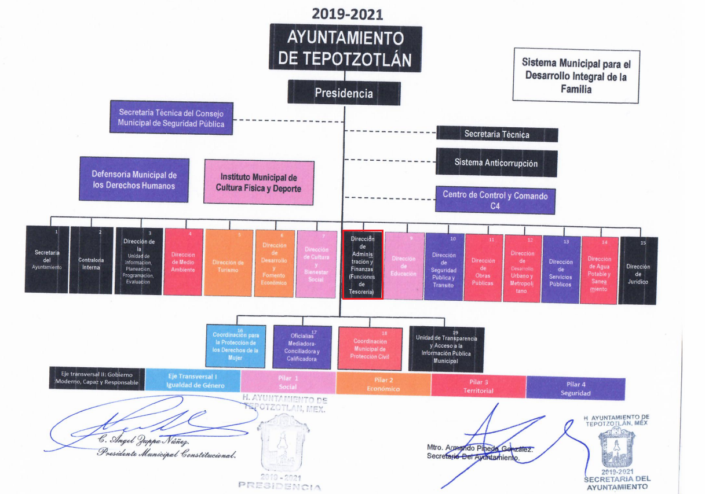
Sirven de sustento las siguientes imágenes ilustrativas:



De lo expuesto con anterioridad, se desprende que El Sujeto Obligado se auxilia de diversas Unidades, Direcciones, Jefaturas y Departamentos para cumplir con sus fines y objetivos, resultando de nuestro interés la esfera competencial del Secretario del Ayuntamiento y del Director de Administración (Funciones de Tesorería). En este tenor, resulta oportuno traer a colación el artículo 91, fracción XI, 95, fracciones I, II, IV, V, VI y XVII de la Ley Orgánica Municipal del Estado de México, así como el numeral 41 del Bando Municipal del Sujeto Obligado, porciones normativas que disponen a la literalidad lo siguiente:
Ley Orgánica Municipal del Estado de México
“Artículo 91.- La Secretaría del Ayuntamiento estará a cargo de un Secretario, el que, sin ser miembro del mismo, deberá ser nombrado por el propio Ayuntamiento a propuesta del Presidente Municipal como lo marca el artículo 31 de la presente ley. Sus faltas temporales serán cubiertas por quien designe el Ayuntamiento y sus atribuciones son las siguientes:
(…)
XI. Elaborar con la intervención del síndico el inventario general de los bienes muebles e inmuebles municipales, así como la integración del sistema de información inmobiliaria, que contemple los bienes del dominio público y privado, en un término que no exceda de un año contado a partir de la instalación del ayuntamiento y presentarlo al cabildo para su conocimiento y opinión.
En el caso de que el ayuntamiento adquiera por cualquier concepto bienes muebles o inmuebles durante su ejercicio, deberá realizar la actualización del inventario general de los bienes muebles e inmuebles y del sistema de información inmobiliaria en un plazo de ciento veinte días hábiles a partir de su adquisición y presentar un informe trimestral al cabildo para su conocimiento y opinión
Artículo 95.-Son atribuciones del tesorero municipal:
I. Administrar la hacienda pública municipal, de conformidad con las disposiciones legales aplicables;
II. Determinar, liquidar, recaudar, fiscalizar y administrar las contribuciones en los términos de los ordenamientos jurídicos aplicables y, en su caso, aplicar el procedimiento administrativo de ejecución en términos de las disposiciones aplicables;
(…)
IV. Llevar los registros contables, financieros y administrativos de los ingresos, egresos, e inventarios;
V. Proporcionar oportunamente al ayuntamiento todos los datos o informes que sean necesarios para la formulación del Presupuesto de Egresos Municipales, vigilando que se ajuste a las disposiciones de esta Ley y otros ordenamientos aplicables;
VI. Presentar anualmente al ayuntamiento un informe de la situación contable financiera de la Tesorería Municipal;
(…)
XVII. Contestar oportunamente los pliegos de observaciones y responsabilidad que haga la Órgano Superior de Fiscalización del Estado de México, así como atender en tiempo y forma las solicitudes de información que éste requiera, informando al ayuntamiento;
(…)” [Sic]

Bando Municipal de Tepotzotlán
“ARTÍCULO 41.- El Ayuntamiento cuenta con la Dirección de Administración y Finanzas, que asumirá las funciones y atribuciones de la Tesorería, en términos de lo dispuesto por la Ley Orgánica Municipal del Estado de México, el Código Financiero del Estado de México y Municipios y demás leyes y reglamentos aplicables en el ámbito de su competencia” [Sic]

Por ende, de la normatividad previamente expuesta es posible advertir que los titulares de la Secretaría del Ayuntamiento, así como de la Dirección de Administración fungen como los Sujetos Habilitados Competentes para atender los requerimientos formulados por el particular.
De forma complementaria, es necesario señalar el contenido de la fracción II del artículo 4 de la Ley de Fiscalización Superior del Estado de México, la cual señala:
“Artículo 4. Son sujetos de fiscalización:
(…)
- Los municipios del Estado de México;
(…)” [Sic]

Razón por la que, al Órgano Superior de Fiscalización de ésta entidad federativa, le asiste la facultad de emitir los Lineamientos para la Integración del Informe Mensual, en términos la fracción XI del artículo 8 de la Ley de Fiscalización Superior del Estado de México, que señalan:
“Artículo 8. El Órgano Superior tendrá las siguientes atribuciones:
(…)
XI. Establecer los lineamientos, criterios, procedimientos, métodos y sistemas para las acciones de control y evaluación, necesarios para la fiscalización de las cuentas públicas y los informes trimestrales;
(…)” [Sic]

De esta forma, el Órgano Superior de Fiscalización del Estado de México (OSFEM), emite anualmente los Lineamientos para definir los criterios, formatos y documentación necesaria para presentar los informes mensuales, dentro de los cuales destacan –en relación con el análisis que nos ocupa-, el Disco 2, relativo a la información presupuestal y de bienes muebles e inmuebles.
Resulta preciso señalar que estos lineamientos son de observancia general para todos los servidores públicos de las entidades fiscalizables que desempeñen un empleo, cargo o comisión, de cualquier naturaleza en la administración pública municipal y que manejen recursos públicos como lo son los municipios; en atención a ello, el informe mensual deberá ser presentado al Órgano Superior de Fiscalización dentro de los 20 días posteriores al término del mes correspondiente de acuerdo a lo establecido en el artículo 32 de la Ley de Fiscalización Superior del Estado de México, que a la letra dice:
“Artículo 32.- El Gobernador del Estado, por conducto del titular de la dependencia competente, presentará a la Legislatura la cuenta pública del Gobierno del Estado del ejercicio fiscal inmediato anterior, a más tardar el quince de mayo de cada año.
Los Presidentes Municipales presentarán a la Legislatura las cuentas públicas anuales de sus respectivos municipios, del ejercicio fiscal inmediato anterior, dentro de los quince primeros días del mes de marzo de cada año; asimismo, los informes mensuales los deberán presentar dentro de los veinte días posteriores al término del mes correspondiente.” [Sic]

La información documental comprobatoria, deberá conservarse en los archivos de la entidad fiscalizada –Municipio-, en original y debidamente integrada en términos de los lineamientos de referencia, pues son susceptibles de revisión directa por el órgano Superior de Fiscalización.
Aunado a lo anterior, los Lineamientos para la Integración del Informe Mensual 2020, visibles en la página oficial del Órgano Superior de Fiscalización del Estado de México (OSFEM) en el sitio de internet:
https://www.osfem.gob.mx/04_Iconografia/Ent_Fisc/Doc_Apoy/doc/2020/02_LinEntInfMenMpal20.pdf
Donde se destaca que dentro de los informes mensuales que El Sujeto Obligado tiene la obligación de rendir, se contempla precisamente la presentación de la información referente al disco 2, tal como se demuestra en las siguientes imágenes ilustrativas:

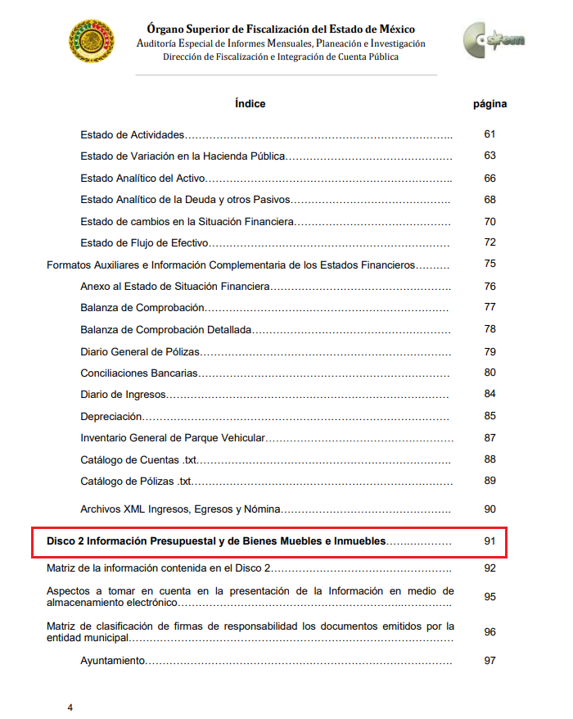
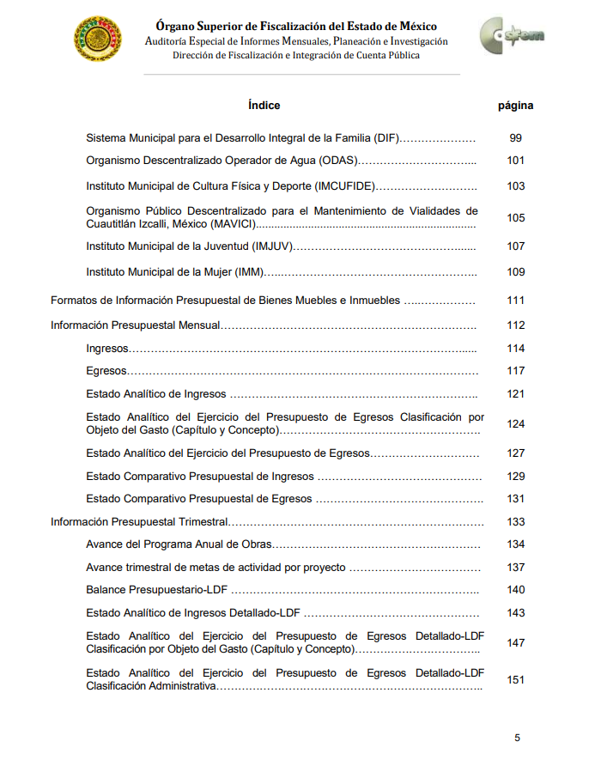
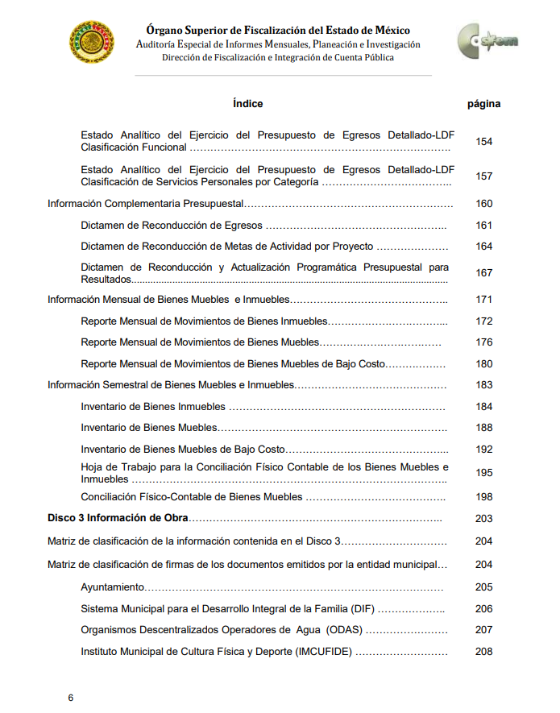
Atento a lo anterior, resulta claro que existe la obligación por parte del Sujeto Obligado, de entregar los informes mensuales al Órgano Superior de Fiscalización del Estado de México de conformidad con el artículo 32 de la Ley de Fiscalización Superior del Estado de México, en los cuales se incluye lo referente a la Información Presupuestal y de Bienes Muebles e Inmuebles, en consecuencia, la información solicitada debe de obrar en los archivos del Sujeto Obligado, por otra parte, se precisa que la información requerida estriba dentro del interés general y el alcance público.
Una vez sentado lo anterior, como fue mencionado en el antecedente segundo, El Sujeto Obligado fue omiso en dar atención a la solicitud de información formulada por el particular, luego entonces, los motivos de inconformidad esgrimidos por el particular se encuentran encauzados a advertir la actualización de la causal de procedencia inmersa en el numeral 179, fracción VII de la Ley de Transparencia local –falta de respuesta a una solicitud de acceso a la información-.
Por otra parte, como fue mencionado en el antecedente quinto, El Sujeto Obligado rindió su informe justificado en los expedientes electrónicos de los recursos de revisión 02430/INFOEM/IP/RR2021, 02431/INFOEM/IP/RR2021, 02433/INFOEM/IP/RR2021, 02434/INFOEM/IP/RR2021 y 02435/INFOEM/IP/RR2021, precisando que solo fue puesto a la vista del particular el primero de ellos. Soportes documentales mediante los cuales se remitió lo siguiente:

Del recurso de revisión 02430/INFOEM/IP/RR2021
- “202104201312_DAyF-184-2021_202104201312.pdf”: Oficio DAyF/184/2021 signado por el Director de Administración y Finanzas con funciones de Tesorero y dirigido al Titular de la Unidad de Transparencia y Acceso a la Información Pública, en lo medular resulta de nuestro interés el siguiente extracto:
“… al respecto me permito comentarle que no hay algún disco dos del informe al cual hace referencia la solicitud, motivo por el cual no es posible atenderle satisfactoriamente” [Sic]

Del recurso de revisión 02431/INFOEM/IP/RR2021
- “RESPUESTA 90.zip”: Compila lo siguiente:
- “~$REPORTE BIENES MUEBLES -.xlsx”: Soporte documental dañado, no resulta posible acceder a su contenido.
- “2.3.4 Notas Edos.Presupuestales y Bienes Mueb e Inm.pdf”: Notas al presupuesto del 1 al 31 de enero de 2020, emitidas por el Director de Administración y Finanzas.
- “2.4.1 reporte mensual bienes inmuebles .xlsx”: Reporte mensual de movimientos de bienes inmuebles correspondiente al mes de enero de dos mil veinte, refleja diversos datos tales como número progresivo, cuenta, subcuenta, nombre del inmueble, ubicación, medidas y colindancias, superficie, fecha y valor de adquisición, uso, fecha de contrato, modalidad de adquisición, póliza (tipo, número y fecha), fecha del movimiento y comentarios.
- “2.4.2 RMMBI0000202001.txt”: Archivo txt desglosa reporte de bienes inmuebles.
- “2.4.3 reporte mensual bienes muebles-.xlsx”: Reporte mensual de movimientos de bienes muebles correspondiente al mes de enero de dos mil veinte, despliega la leyenda “Sin movimientos”.
- “2.4.3.reporte mensual bienes muebles.pdf”: Reporte mensual de movimientos de bienes muebles correspondiente al mes de enero de dos mil veinte, despliega la leyenda “Sin movimientos” y refleja las firmas y sellos de las autoridades competentes.
- “2.4.5 reporte mensual bienes m. bajo costo.xlsx”: Reporte mensual de movimientos de bienes muebles de bajo costo, correspondiente al mes de enero de dos mil veinte, refleja la leyenda “Sin movimientos”.
- “2.4.5.reporte mensual movimientos bajo costo.pdf”: Reporte mensual de movimientos de bienes muebles de bajo, correspondiente al mes de enero de dos mil veinte, refleja la leyenda “Sin movimientos” y refleja las firmas y sellos de las autoridades competentes.
- “E0005202001.txt”: Archivo txt desglosa egresos en texto plano.
- “EAEPE0005202001.txt”: Archivo txt, desglosa egresos en texto plano.
- “EAI0005202001.txt”: Archivo txt, desglosa ingresos en texto plano.
- “EdoAnaliticoEjercPresEgresos.pdf”: Estado analítico del ejercicio del presupuesto de egresos, clasificación por objeto del gasto (capítulo y concepto), correspondiente al mes de enero de dos mil veinte.
- “EdoAnaliticoIngresos.pdf”: Estado analítico de ingresos correspondiente al mes de enero de dos mil veinte.
- “EdoCmpPresEgr.pdf”: Estado comparativo presupuestal de egresos correspondiente al mes de enero de dos mil veinte.
- “EdoCmpPresIngr.pdf”: Estado comparativo presupuestal de ingresos correspondiente al mes de enero de dos mil veinte.
- “I0005202001.txt”: Archivo txt, refleja ingresos.

Del recurso de revisión 02433/INFOEM/IP/RR2021
- “RESPUESTA 88.zip”: Compila lo siguiente:
- “2.2.1 BIENES INMUEBLES ENERO 2018.pdf”: Reporte mensual de bienes inmuebles correspondiente al mes de enero de dos mil dieciocho, despliega la leyenda “Sin movimientos” y refleja firmas y sellos de autoridades competentes.
- “2.2.2 BIENES MUEBLES ENE18.pdf”: Reporte mensual de bienes muebles correspondiente al mes de enero de dos mil dieciocho, refleja firmas y sellos de autoridades competentes.
- “2.2.3 BIENES MUEBLES BAJO COSTO ENE18.pdf”: Reporte mensual de bienes muebles de bajo costo correspondiente al mes de enero de dos mil dieciocho, refleja firmas y sellos de autoridades competentes.
- “COMP EGRE ENE 18.pdf”: Estado comparativo presupuestal de egresos correspondiente al mes de enero de dos mil dieciocho, refleja firmas y sellos de autoridades competentes.
- “COMP ING ENE 18.pdf”: Estado comparativo presupuestal de ingresos correspondiente al mes de enero de dos mil dieciocho, refleja firmas y sellos de autoridades competentes.
- “E0005201801.txt”: Archivo txt, desglosa egresos en texto plano.
- “EAEPE0005201801.txt”: Archivo txt, desglosa ejercicio del presupuesto de egresos en texto plano
- “EAI0005201801.txt”: Archivo txt, desglosa analítico de ingresos en texto plano.
- “EDO ANALITICO DEL EJERCICIO PRESUPUESTO EGRESOS.pdf”: Estado analítico del ejercicio del presupuesto de egresos, clasificación por capítulo del gasto (capítulo y concepto), correspondiente al mes de enero de dos mil dieciocho, refleja firmas y sellos de autoridades competentes.
- “ESTADO ANALITICO DE INGRESOS (1).pdf”: Estado analítico de ingresos, correspondiente al mes de enero de dos mil dieciocho, refleja firmas y sellos de autoridades competentes.
- “I0005201801.txt”: Archivo txt, refleja ingresos
- “NOTAS AL PRESUP ENE 18.pdf”: Notas al presupuesto del mes de enero de dos mil dieciocho, signadas por el Director de Administración y Finanzas.
- “REC AGUA ENE 18.pdf”: Formato para proporcionar información mensual sobre la recaudación por derechos de agua potable correspondiente al mes de enero de dos mil dieciocho, firmado y sellado por autoridades competentes.
- “REC PREDIAL ENE 18.pdf”: Formato para proporcionar información mensual sobre la recaudación del impuesto predial correspondiente al mes de enero de dos mil dieciocho, firmado y sellado por autoridades competentes.

Del recurso de revisión 02434/INFOEM/IP/RR2021
- “RESPUESTA 87.zip”: Compila lo siguiente:
- “2.1.12 Formato de Control de Remanentes.pdf”: Formato de control de remanentes del ramo 33 o de recursos estatales de años anteriores.
- “2.1.13SIAVAMEM ENE 17.pdf”: Reporte de avance ramo 33, del periodo comprendido del ejercicio dos mil dieciséis al treinta y uno de enero de dos mil diecisiete.
- “2.2.1 BIENES INMUEBLES ENE 17.pdf”: Inventario de bienes inmuebles correspondiente al mes de enero de dos mil diecisiete, despliega la leyenda “Sin movimientos”, asimismo, refleja firmas y sellos de autoridades competentes.
- “2.2.2 BIENES MUEBLES ENE 17.pdf”: Reporte de bienes muebles correspondiente al mes de enero de dos mil diecisiete, refleja firmas y sellos de autoridades competentes, sin embargo, su contenido es parcialmente ilegible.
- “2.2.3 BAJO COSTO ENE 17.pdf”: Reporte mensual de bienes muebles de bajo costo correspondiente al mes de enero de dos mil diecisiete, refleja firmas y sellos de autoridades competentes.
- “2.2.4 Balanza Comp Detallada 1231 A 1233 ENE.pdf”: Balanza de comprobación detallada correspondiente al mes de enero de dos mil diecisiete, no refleja firmas ni sellos de autoridades competentes.
- “2.2.4 Balanza Comp Detallada 1241 A 1247 ENE.pdf”: Balanza de comprobación detallada, correspondiente al mes de enero de dos mil diecisiete, no refleja firmas ni sellos de autoridades competentes.
- “2.4.1REC PREDIAL ENE 17.pdf”: Formato para proporcionar información mensual sobre la recaudación del impuesto predial correspondiente al mes de enero de dos mil diecisiete.
- “2.4.2 REC AGUA ENE 17.pdf”: Formato para proporcionar información mensual sobre la recaudación por derechos de agua potable correspondiente al mes de enero de dos mil diecisiete.
- “E0005201701.txt”: Archivo txt, desglosa ejercicio del presupuesto de egresos en texto plano
- “EDO COMP EGRE ENE 17.pdf”: Estado comparativo presupuestal de egresos correspondiente al mes de enero de dos mil diecisiete.
- “EDO COMP ING ENE 17.pdf”: Estado comparativo presupuestal de ingresos correspondiente al mes de enero de dos mil diecisiete.
- “EdoAnaliticoEjercPresEgresos.pdf”: Estado analítico del ejercicio del presupuesto de egresos por capítulo de gasto, correspondiente al mes de enero de dos mil diecisiete.
- “EdoAnaliticoIngresos.pdf”: Estado analítico de ingresos correspondiente al mes de enero de dos mil diecisiete.
- “I0005201701.txt”: Archivo txt, desglosa ingresos en texto plano.
- “NOTAS AL PRESUP ENE 17.pdf”: Notas al presupuesto del uno al treinta y uno de enero de dos mil diecisiete, emitidas por el Director de Administración y Finanzas.

Del recurso de revisión 02435/INFOEM/IP/RR2021
- “RESPUESTA 86.zip”: Compila lo siguiente:
- “2.1.11NOTAS AL PRESUPUESTO ENE 16.pdf” Notas al presupuesto del uno al treinta y uno de enero de dos mil dieciséis, emitidas por el Director de Administración y Finanzas.
- “C0005201601.TXT”: Archivo txt, desglosa egresos en texto plano.
- “CEDULA BIENES INMUEBLES ENERO.xls”: Cédula de bienes inmuebles correspondiente al mes de enero de dos mil dieciséis, refleja la leyenda “sin movimientos”.
- “CEDULA DE B M PAT DE BAJO ENERO.xls”: Cédula de bienes muebles patrimoniales de bajo costo correspondiente al dos mil dieciséis, refleja la leyenda “sin movimientos”.
- “CEDULA DE BIENES MUEBLES ENERO.xls”: Cédula de bienes muebles patrimoniales correspondiente al mes de enero de dos mil dieciséis, no refleja firmas y sellos de autoridades competentes.
- “E0005201601.txt”: Archivo txt, desglosa egresos en texto plano.
- “EdoAnaliticoEjercPresEgresos.pdf”: Estado analítico del ejercicio del presupuesto de egresos por capítulo de gasto correspondiente al mes de enero de dos mil dieciséis.
- “EdoAnaliticoIngresos.pdf”: Estado analítico de ingresos correspondiente al mes de enero de dos mil dieciséis.
- “EdoCmpPresEgr.pdf”: Seguimiento y evaluación del presupuesto de egresos, correspondiente al mes de enero de dos mil dieciséis, no refleja firmas ni sellos de autoridades competentes.
- “EdoCmpPresIngr.pdf”: Estado comparativo presupuestal de ingresos, correspondiente al mes de enero de dos mil dieciséis, no refleja ni firmas ni sellos de autoridades competentes.
- “FORMATO DE CONTROL DE REMANENTES.pdf”: Formato de control de remanentes de recursos del ramo 33, así como de recursos estatales obtenidos en años anteriores.
- “I0005201601.txt”: Archivo txt, desglosa ingresos en texto plano
- “P0005201601.TXT”: Archivo txt, desglosa egresos en texto plano.
- “RDAP0005201601.TXT”: Archivo txt, en texto plano, de su contenido no es posible advertir si alude a ingresos o egresos.
- “REC AGUA POTABLE ENE 16.pdf”: Formato para proporcionar información mensual sobre la recaudación por derechos de agua potable, signado y sellado por autoridades competentes.
- “REC PREDIAL ENE 16.pdf”: Formato para proporcionar información mensual sobre la recaudación del impuesto predial correspondiente al mes de enero de dos mil dieciséis.
- “RIP0005201601.TXT”: Archivo txt, en texto plano, de su contenido no es posible advertir si alude a ingresos o egresos.

En este sentido, conforme a lo expuesto en el antecedente sexto, los informes justificados rendidos por El Sujeto Obligado reflejan datos personales tales como deducciones personales por concepto de préstamos ante el ISSEMYM; deducciones personales por concepto de préstamos ante instituciones financieras; nombre de los vecinos con respecto de los cuales colindan los bienes muebles e inmuebles municipales, entre otros, por ello, resulta procedente dar vista a la Dirección de Protección de Datos Personales, para que, en el ámbito de sus facultades correspondientes, resuelva lo conducente y determine, en su caso, el grado de responsabilidad en el incumplimiento de las obligaciones establecidas en la Ley de Protección de Datos Personales en Posesión de Sujetos Obligados del Estado de México y Municipios.
Ahora bien, con relación a la solicitud de información 00091/TEPOTZOT/IP/2021, respecto de la cual se requirió el disco 2 correspondiente al mes de enero de dos mil veintiuno, es oportuno referir la publicación del instructivo para la presentación del informe trimestral de los sujetos de fiscalización municipales para el ejercicio dos mil veintiuno, soporte documental que como su nombre lo refiere, traza las pautas para rendir los informes municipales de forma trimestral, no obstante, su contenido en lo medular es esencialmente el mismo con relación a ejercicios fiscales anteriores.
https://www.osfem.gob.mx/04_Iconografia/Ent_Fisc/Doc_Apoy/doc/2021/03_Instructivo_Mpal.pdf
En este sentido, con base en lo anteriormente expuesto se advierte que El Sujeto Obligado fue omiso en rendir sus respuestas primigenias, en contraste, rindió diversos informes justificados, no obstante, estos se encuentran incompletos, algunos documentos ilegibles y otros reflejan datos personales. Luego entonces, resulta procedente ordenar la entrega en versión pública de la siguiente información:
- El o los documentos que integran el disco dos del informe mensual municipal rendido por el Ayuntamiento de Tepotzotlán, correspondientes al mes de enero de los ejercicios dos mil dieciséis al dos mil veintiuno.

- Versión Pública
No pasa desapercibido que la información podría contener información susceptible de clasificar, por lo cual, dicha información debe ser clasificada para no vulnerar un derecho intangible. Aunado a que de ser en caso de contar con otra información consistente en datos personales, deberá generarse una versión pública, tal excepción a la publicidad, atiende a la coexistencia de datos públicos e información que tenga el carácter de confidencial (datos personales) o reservada, por lo que debe privilegiarse el acceso a la información bajo el principio de máxima divulgación, empero sin violar el derecho a la protección de datos personales, cuyo fundamento legal aplicable se encuentra inmerso en los numerales de la Ley de la materia, que a la letra esgrimen:
“Artículo 3. Para los efectos de la presente Ley se entenderá por:
(…)
IX. Datos personales: La información concerniente a una persona, identificada o identificable según lo dispuesto por la Ley de Protección de Datos Personales del Estado de México;
(…)
XLV. Versión pública: Documento en el que se elimine, suprime o borra la información clasificada como reservada o confidencial para permitir su acceso.
Artículo 122. La clasificación es el proceso mediante el cual el sujeto obligado determina que la información en su poder actualiza alguno de los supuestos de reserva o confidencialidad, de conformidad con lo dispuesto en el presente título.
[…]
Artículo 132. La clasificación de la información se llevará a cabo en el momento en que:
[…]
II. Se determine mediante resolución de autoridad competente; o
(…)
Artículo 137. Cuando un mismo medio, impreso o electrónico, contenga información pública y reservada o confidencial, la Unidad de Transparencia para efectos de atender una solicitud de información, deberán elaborar una versión pública en la que se testen las partes o secciones clasificadas, indicando su contenido de manera genérica y fundando y motivando su clasificación.” [Sic]

Verbigracia, previo a poner a disposición la información correspondiente debe considerarse que tiene carácter de confidencial el Registro Federal de Contribuyentes (RFC) que no sean de proveedores, cuenta bancaria, la Clave Única de Registro de Población (CURP), domicilio particular, teléfono particular, el nombre de las personas físicas que no tengan la calidad de servidor público o aquellos que no reciban recursos públicos, entre otros considerados como datos personales en términos de la normatividad aplicable.
En cuanto al Registro Federal de Contribuyentes de las personas físicas constituye un dato personal, ya que para su obtención es necesario acreditar ante la autoridad fiscal previamente la identidad de la persona, su fecha de nacimiento, entre otros aspectos.
Ahora bien, las personas físicas tramitan su inscripción en el registro con el propósito de realizar —mediante esa clave de identificación— operaciones o actividades de naturaleza fiscal, la cual, les permite hacer identificable respecto de una situación fiscal determinada.
Lo anterior es compartido por el ahora Instituto Nacional de Transparencia, Acceso a la Información y Protección de Datos Personales (INAI), conforme al criterio 19/17, el cual es del tenor literal siguiente:
“REGISTRO FEDERAL DE CONTRIBUYENTES (RFC) DE PERSONAS FÍSICAS.
El RFC es una clave de carácter fiscal, única e irrepetible, que permite identificar al titular, su edad y fecha de nacimiento, por lo que es un dato personal de carácter confidencial.
Resoluciones:
RRA 0189/17. Morena. 08 de febrero de 2017. Por unanimidad. Comisionado Ponente Joel Salas Suárez.
RRA 0677/17. Universidad Nacional Autónoma de México. 08 de marzo de 2017. Por unanimidad. Comisionado Ponente Rosendoevgueni Monterrey Chepov.
RRA 1564/17. Tribunal Electoral del Poder Judicial de la Federación. 26 de abril de 2017. Por unanimidad. Comisionado Ponente Oscar Mauricio Guerra Ford.” [Sic]

Así, el RFC se vincula al nombre de su titular, permite identificar la edad de la persona, su fecha de nacimiento, así como su homoclave, la cual es única e irrepetible y determina justamente la identificación de dicha persona para efectos fiscales, por lo éste constituye un dato personal que concierne a una persona física identificada e identificable.
En cuanto a la Clave Única de Registro de Población (CURP) en virtud de que éste se integra por datos personales que únicamente le conciernen a un particular como son su fecha de nacimiento, su nombre, sus apellidos y su lugar de nacimiento; información que permite distinguirlo del resto de los habitantes, se considera que es de carácter confidencial.
Argumento que es compartido por el Instituto Nacional de Transparencia, Acceso a la Información y Protección de Datos Personales, conforme al criterio número 18/17 el cual refiere:
“CLAVE ÚNICA DE REGISTRO DE POBLACIÓN (CURP).
La Clave Única de Registro de Población se integra por datos personales que sólo conciernen al particular titular de la misma, como lo son su nombre, apellidos, fecha de nacimiento, lugar de nacimiento y sexo. Dichos datos, constituyen información que distingue plenamente a una persona física del resto de los habitantes del país, por lo que la CURP está considerada como información confidencial”.
Resoluciones:
RRA 3995/16. Secretaría de la Defensa Nacional. 1 de febrero de 2017. Por unanimidad. Comisionado Ponente Rosendoevgueni Monterrey Chepov.
RRA 0937/17. Senado de la República. 15 de marzo de 2017. Por unanimidad. Comisionada Ponente Ximena Puente de la Mora.
RRA 0478/17. Secretaría de Relaciones Exteriores. 26 de abril de 2017. Por unanimidad. Comisionada Ponente Areli Cano Guadiana.” [Sic]
Lo anterior, sólo en caso de advertir información susceptible de clasificar, por ende, resulta necesario que el Comité de Transparencia del Sujeto Obligado emita el Acuerdo de Clasificación correspondiente que sustente la versión pública, el cual deberá cumplir cabalmente las formalidades previstas en el artículo 137 de la Ley de Transparencia y Acceso a la Información Pública del Estado de México y Municipios, así como los numerales aplicables de los LINEAMIENTOS GENERALES EN MATERIA DE CLASIFICACIÓN Y DESCLASIFICACIÓN DE LA INFORMACIÓN, ASÍ COMO PARA LA ELABORACIÓN DE VERSIONES PÚBLICAS, publicados en el Diario Oficial de la Federación en fecha quince de abril de dos mil dieciséis, mediante Acuerdo del Consejo Nacional del Sistema Nacional de Transparencia, Acceso a la Información Pública y Protección de Datos Personales.
Por lo tanto, en mérito de lo expuesto en líneas anteriores, con fundamento en la fracción IV del artículo 186, de la Ley de Transparencia y Acceso a la Información Pública del Estado de México y Municipios, se ORDENA al Sujeto Obligado, atienda las solicitudes de información 00091/TEPOTZOT/IP/2021, 00090/TEPOTZOT/IP/2021, 00089/TEPOTZOT/IP/2021, 00088/TEPOTZOT/IP/2021, 00087/TEPOTZOT/IP/2021, 00086/TEPOTZOT/IP/2021 que han sido materia del presente fallo.

Por lo antes expuesto y fundado es de resolverse y,

SE RESUELVE

PRIMERO. Resultan fundadas las razones o motivos de inconformidad hechos valer por EL RECURRENTE, en términos del Considerando CUARTO de la presente resolución.

SEGUNDO. Se ORDENA al SUJETO OBLIGADO atienda las solicitudes de información números 00091/TEPOTZOT/IP/2021, 00090/TEPOTZOT/IP/2021, 00089/TEPOTZOT/IP/2021, 00088/TEPOTZOT/IP/2021, 00087/TEPOTZOT/IP/2021, 00086/TEPOTZOT/IP/2021, y en términos del Considerando CUARTO de la presente resolución haga entrega al RECURRENTE, en versión pública, a través del SAIMEX de lo siguiente:
- El o los documentos que integran el disco dos del informe mensual municipal rendido por el Ayuntamiento de Tepotzotlán, correspondientes al mes de enero de los ejercicios dos mil dieciséis al dos mil veintiuno.
Para la entrega en versión pública deberá emitir el Acuerdo del Comité de Transparencia en términos de los artículos 49, fracción VIII y 132 fracción II de la Ley de Transparencia y Acceso a la Información Pública del Estado de México y Municipios, en el que funde y motive las razones sobre los datos que se supriman o eliminen y se ponga a disposición del Recurrente.

TERCERO. Remítase la presente resolución al Titular de la Unidad de Transparencia del Sujeto Obligado, para que conforme al artículo 186, último párrafo, 189, segundo párrafo y 194, de la Ley de Transparencia y Acceso a la Información Pública del Estado de México y Municipios; dé cumplimiento a lo ordenado dentro del plazo de diez días hábiles, debiendo informar a este Instituto en un plazo de tres días hábiles siguientes sobre el cumplimiento dado a la presente.

CUARTO. Notifíquese al RECURRENTE la presente resolución y hágase de su conocimiento que en caso de considerar que le causa algún perjuicio, podrá promover el Juicio de Amparo en los términos de las leyes aplicables, de acuerdo a lo estipulado por el artículo 196, de la Ley de Transparencia y Acceso a la Información Pública del Estado de México y Municipios.

QUINTO. Gírese oficio al Contralor Interno y Órgano de Control y Vigilancia de este Instituto para hacer de su conocimiento la presente resolución, a fin de que en ejercicio de sus atribuciones y de conformidad al artículo 190, de la Ley de Transparencia y Acceso a la Información Pública del Estado de México y Municipios, determine lo conducente, en términos de lo señalado en el Considerando CUARTO de la presente resolución.

SEXTO. Hágase del conocimiento del RECURRENTE que la respuesta que dé el SUJETO OBLIGADO derivada de la presente resolución es susceptible de ser impugnada nuevamente, mediante recurso de revisión, ante el Instituto, en términos del artículo 179, último párrafo de la Ley de Transparencia y Acceso a la Información Pública del Estado de México y Municipios.

SÉPTIMO. - Con fundamento en el artículo 198 de la Ley de Transparencia y Acceso a la Información Pública del Estado de México y Municipios, se apercibe al SUJETO OBLIGADO a que, en caso de negarse a cumplir la presente resolución o hacerlo de manera parcial se actuara de conformidad con lo previsto en los artículos 213, 214, 216 y 217 de dicha Ley.

OCTAVO. GÍRESE oficio al Titular de la Dirección de Protección de Datos Personales, en atención al artículo 82, fracción XXVII de la Ley de Protección de Datos Personales del Estado de México y Municipios, en términos del Considerando CUARTO de la presente resolución.

ASÍ LO RESUELVE, POR UNANIMIDAD DE VOTOS, EL PLENO DEL INSTITUTO DE TRANSPARENCIA, ACCESO A LA INFORMACIÓN PÚBLICA Y PROTECCIÓN DE DATOS PERSONALES DEL ESTADO DE MÉXICO Y MUNICIPIOS, CONFORMADO POR LOS COMISIONADOS ZULEMA MARTÍNEZ SÁNCHEZ, EVA ABAID YAPUR, JAVIER MARTÍNEZ CRUZ (VOTO PARTICULAR) Y LUIS GUSTAVO PARRA NORIEGA EN LA VIGÉSIMA SEGUNDA SESIÓN ORDINARIA CELEBRADA EL VEINTITRÉS DE JUNIO DE DOS MIL VEINTIUNO, ANTE EL SECRETARIO TÉCNICO DEL PLENO, ALEXIS TAPIA RAMÍREZ.

OSAM/JCMA

IMPROCEDENCIA Y SOBRESEIMIENTO EN EL JUICIO DE AMPARO. LAS CAUSAS PREVISTAS EN LOS ARTÍCULOS 73 Y 74 DE LA LEY DE LA MATERIA, RESPECTIVAMENTE, NO SON INCOMPATIBLES CON EL ARTÍCULO 25.1 DE LA CONVENCIÓN AMERICANA SOBRE DERECHOS HUMANOS. Del examen de compatibilidad de los artículos 73 y 74 de la Ley de Amparo con el artículo 25.1 de la Convención Americana sobre Derechos Humanos no se advierte que el derecho interno desatienda los estándares que pretenden proteger los derechos humanos en dicho tratado, por regular causas de improcedencia y sobreseimiento que impiden abordar el estudio de fondo del asunto en el juicio de amparo, en virtud de que el propósito de condicionar el acceso a los tribunales para evitar un sobrecargo de casos sin mérito, es en sí legítimo, por lo que esa compatibilidad, en cuanto a los requisitos para la admisibilidad de los recursos dependerá, en principio, de los siguientes criterios: no pueden ser irracionales ni de tal naturaleza que despojen al derecho de su esencia, ni discriminatorios y, en el caso, la razonabilidad de esas causas se justifica por la viabilidad de que una eventual sentencia concesoria tenga un ámbito de protección concreto y no entre en conflicto con el orden jurídico, no son de tal naturaleza que despojen al derecho de su esencia ni tampoco son discriminatorias, pues no existe alguna condicionante para su aplicabilidad, en función de cuestiones personales o particulares del quejoso. Por tanto, las indicadas causas de improcedencia y sobreseimiento no son incompatibles con el citado precepto 25.1, pues no impiden decidir sencilla, rápida y efectivamente sobre los derechos fundamentales reclamados como violados dentro del juicio de garantías.

